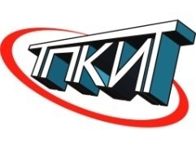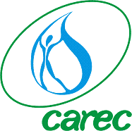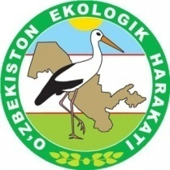
Список участников Встречи Рабочей Группы и партнеров по проекту «Инновационная Сервисная Академия Самсунг» в Казахстане и Узбекистане
Алматы, РЭЦЦА, Орбита 1, 40
№ | ФИО | Позиция | Контакты
Samsung Central Eurasia
 | Айнур Ракишева | Эксперт по дизайну помещений, Samsung | r.ainur@samsung.com
Центр СУР
 | Искандер Момбеков | Центр СУР | csd.center@gmail.com
 | Вероника Юдина | PR-эксперт проекта в РК, Центр СУР | yudina.veronica@gmail.com
РЭЦЦА
 | Татьяна Шакирова | Советник ИД РЭЦЦА по образовательным программам, обучению и построению потенциала | tshakirova@carececo.org
 | Атабек Умирбеков | Менеджер проекта, директор Представительства РЭЦЦА в РУз | aumirbekov@carececo.org
 | Мария Андреева | PR специалист РЭЦЦА | mandreeva@carececo.org
 | Гульмира Исабаева | Ассистент проекта, РЭЦЦА | gissabaeva@carececo.org
Эксперты и члены РГ проекта, РУз и РК
 | Татьяна Овчинникова | Преподаватель ТПКИТ, эксперт по адаптации курса по ремонту оборудования | tatkhk@inbox.ru, +998 71 2330785 р.т., +998 71 2336704 факс, +998 946820314 моб.
 | Зафар Ачилов | Эксперт проекта, Экодвижение Узбекистана | (90) 929-31-43, azquzi@mail.ru
 | Дмитрий Ли | Преподаватель ТПКИТ, эксперт проекта
 | Наталья Шулепина | PR-специалист проекта | shulepina@bk.ru
 | Галия Нурмуханбетова | Доцент IT-университета, г. Алматы, региональный эксперт по ОУР и координации | 8 7772242638, galiya-n@yandex.kz
 | Умут Мусина | Доцент КазНТУ имени К. Сатпаева,  г. Алматы, региональный эксперт по ОУР и координации | 8 7026791916, 07061960@mail.ru

